TZOP I., obor: IT, maturitní téma č. 15 (aktualizováno 6. 1. 2024)

Značkovací jazyk HTML
- značkovací jazyk, značky (tagy) – pojem, zápis, rozdělení, přípony souborů
- zásady jazyka HTML (vnořování tagů, velikost znaků), porovnání s jazykem XHTML
- mezery v kódu, entity (znakové, číselné), atributy a jejich zápis
- základních pět značek webového dokumentu

Značkovací jazyk
Značkovací jazyk (anglicky markup language) je v informatice prostředek k obohacení textu o dodatečné informace – nejčastěji o významu, struktuře a způsobu zobrazování jednotlivých částí textu. Dodatečné informace se vkládají přímo do textu v podobě značek (anglicky tags). Zdrojový soubor webové stránky je ve své podstatě textový dokument. Nejznámějším značkovacím jazykem je HTML (Hypertext Markup Language), ve kterém je vytvořena většina WWW stránek.

Jazyk HTML (Hypertext Markup Language) je hypertextový značkovací jazyk, který se používá k vytváření obsahu webové stránky. Obsah webové stránky mohou tvořit texty, obrázky, tabulky, multimédia a další prvky. Webové stránky jsou mezi sebou vzájemně propojeny pomocí hypertextových odkazů.

Základními stavebními kameny jazyka HTML jsou jednotlivé elementy – tzv. tagy (značky). Zdrojový kód HTML není nijak překládán a dále šířen jako samostatný spustitelný soubor, po celou dobu návrhu, ladění a prohlížení zůstává v textové podobě. O jeho zobrazení se postará webový prohlížeč např. Microsoft Edge, Chrome, Opera, Firefox, Safari,…

Prohlížeč funguje jako interpreter jazyka HTML, přečte dokument řádek po řádku a upravuje vzhled dokumentu podle předem zadaného kódu a podle CSS vlastností. Ke psaní zdrojového kódu můžeme použít různá vývojová prostředí, např. Visual Studio Code, PSPad editor nebo některý z redakčních systémů, např. WordPress, Joomla, Drupal a další.

Značky (tagy) jazyka HTML – pojem, zápis
HTML používá definované značky, nazývané tagy. Tagům přiřazujeme atributy a hodnoty, jež jednotlivým prvkům stránky přikládají určitou roli. Tagy jsou jedinou částí zdrojového kódu, kde musíme dodržovat určitá pravidla. Tagy uzavíráme do špičatých závorek <tag> a dělíme je na párové a nepárové. Párové tagy musejí být ukončeny lomítkem a původním tagem, opět ve špičatých závorkách - </tag>. Většina HTML tagů je párových, existují ovšem výjimky (viz níže). Používání tagů a jejich validita je ovlivněna normami či doporučeními nezávislého konsorcia W3C. Mezi levou závorkou a názvem tagu nesmí být ponechána mezera.
<html> - správně
< html> - špatně
Vše, co je uzavřeno do špičatých závorek, je tag včetně svých parametrů a vše, co je mimo tyto špičaté závorky, je samotný obsah dokumentu.

Tagy rozdělujeme do dvou základních skupin:

a) Párové tagy
- ovlivňují část dokumentu vymezenou právě takovou párovou značkou. Využívají se především tam, kde je třeba určitým způsobem ovlivnit pouze část dokumentu, např. nastavení tučného písma, kurzívy, atd.
př.: <b>Tento text bude vypsán tučně…</b>

b) Nepárové tagy
- tyto tagy svým významem ovlivní dokument jen jednou a potom se jejich činnost ukončí a dokument již dále neovlivňují, mezi nepárové tagy patří např.:
<br> - odřádkování
<hr> - vodorovná (horizontální) čára
<img> - obrázek
<area> - oblast v klikací mapě
<!DOCTYPE html> - deklarace typu dokumentu
<meta> - metainformace
<link> - propojení mezi html dokumentem a externím souborem
Další rozdělení HTML značek
- strukturální
- popisné
- stylistické

Strukturální řeší strukturu dokumentu neboli který text bude figurovat jako nadpis, který jako odkaz nebo odstavec. Popisné značky řeší obsah prvku a stylistické jeho vzhled – například tučné písmo. Přičemž bychom měli stylistické značky brát s rezervou a snažit se je, v co možná největší míře, nahradit kaskádovými styly.

Přípony souborů
Podstatou dokumentu HTML je textový dokument ukládaný s příponou *.htm nebo *.html.

Zásady jazyka HTML

Velikost znaků
Jazyk HTML není case sensitive, ale doporučuje se používat malá písmena.

Kdy si dávat pozor na velikost znaků
- Když se zapisuje URL (cesta k souboru). Tam je nutné zachovávat velikost. Název souboru a přípony pište malými písmeny a bez diakritiky. Ušetříte si tím spoustu nepříjemností.
- Samozřejmě v samotném textu stránky je nutno velikost písma rozlišovat (pravidla českého pravopisu).

Vnořování tagů
Obsahem tagu může být cokoliv, klidně i další značky, které text dále ovlivní.
<b><i><u><del>text bude napsán tučně, kurzívou, podtrženě a bude přeškrtnutý</del></u></i></b>

Zákaz křížení
Tag nesmí mít koncovou značku před tím, než ji budou mít všechny vnořené tagy.
<b><i>tyto tagy se bohužel kříží</b></i>

Ukončování párových tagů
Každý párový tag je nutné ukončit.

Porovnání s jazykem XHTML

Jazyk XHTML (eXtensible Hypertext Markup Language – „rozšiřitelný hypertextový značkovací jazyk“) je značkovací jazyk, který se používá k vytváření obsahu webové stránky. Podstatou dokumentu XHTML je textový dokument ukládaný s příponou *.htm nebo *.html. Jazyk XHTML je case sensitive (citlivý na velikost písma), všechny tagy píšeme malými písmeny.

Zásady jazyka XHTML

- všechny atributy mají hodnoty v uvozovkách
- zákaz křížení tagů
- tagy a atributy jsou malými písmeny
- nepárové tagy končí lomítkem
- párové tagy jsou párové povinně
- všechny atributy musejí mít hodnotu
- interní javascript a styly se zapisují jiným způsobem
- dokument má mít XML prolog
- dokument požaduje správný doctype

Tabulka pro porovnání jazyka HTML a XHTML

Mezery ve zdrojovém kódu
Pro zápis mezer v HTML platí následující zajímavá pravidla:
- 2 mezery jsou jako jedna (pomocí klávesy mezerník)
- konec řádku je chápán jako mezera (pomocí klávesy enter)
- tabulátor je chápán jako mezera (pomocí klávesy tabulátor)

Z toho vyplývá, že:
- 3 mezery jsou chápány jako jedna mezera
- x mezer je jako jedna mezera
- prázdný řádek je jako jedna mezera
- několik prázdných řádků je jako jedna mezera
- je nutno si uvědomit, že libovolně velký prázdný prostor v kódu uděláte, na stránce se zobrazí jedna mezera

Entity (znakové, číselné)
HTML entita je součást standardu HTML. Slouží k reprezentaci znaku nezávisle na kódování HTML dokumentu, ve kterém se nachází. Většinou se používá pro zápis speciálních znaků, které mají v HTML konkrétní vliv na značkování (například: „<“, „>“, „&“, …).

Znakové entity se zapisují jako sekvence znaků. Sekvence začíná znakem & a končí středníkem. Mezi nimi je krátký písmenkový zápis daného znaku.
Asi nejdůležitější entitou je pevná mezera. Představuje jediný způsob, jak na stránce zobrazit několik mezer po sobě (odhlédněme nyní od faktu, že dvě mezery za sebou jsou v typografii chybou).

Jak tedy na stránce mezi slovy zobrazit více mezer za sebou? Použijeme znakovou entitu pro vložení pevné mezery.
<p>více &nbsp;&nbsp;&nbsp;mezer &nbsp;&nbsp;&nbsp;mezi &nbsp;&nbsp;&nbsp;slovy</p></body>

(nbsp = Non-breaking Space)

Číselný zápis entity
V rámci zvoleného kódování je možné vkládat do HTML zdroje znaky podle čísla v ASCII tabulce.
To lze provést zápisem: &#číslo;
Např.:
&#169;
Vypíše znak © (Copyright)
Takový znak se zobrazí vždy stejně bez ohledu na kódování dokumentu.

Příklady některých často používaných entit:

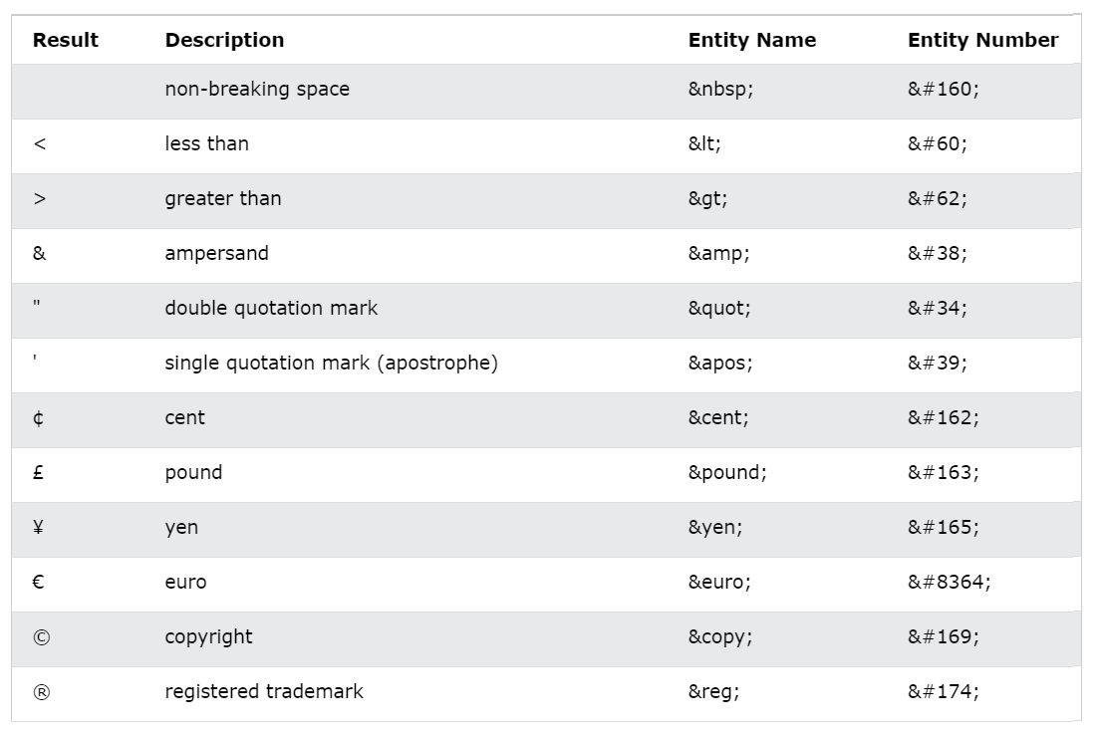

Přehled nejpoužívanějších znakových a číselných entit naleznete na této adrese:

https://radomirprokop.cz/pw-3ABCD/07_znakove_a_ciselne_entity.pdf

Atributy a jejich zápis

Většina tagů má své atributy, které přesněji určují význam tagů. Atributy mohou mít různé hodnoty.
Například:

<img src="obrazek.png" alt="obrázek">

Kde:
img je tag,
src, alt jsou atributy,
obrazek.png; obrázek jsou hodnoty atributů

Základní pět značek webového dokumentu

1. Nadpisy

<h1>nadpis 1. úrovně</h1>
<h2>nadpis 2. úrovně</h2>
<h3>nadpis 3. úrovně</h3>
<h4>nadpis 4. úrovně</h4>
<h5>nadpis 5. úrovně</h5>
<h6>nadpis 6. úrovně</h6>
2. Odstavce

<p>libovolný text uzavřený do odstavce č. 1</p>
<p>libovolný text uzavřený do odstavce č. 2</p>
<p>libovolný text uzavřený do odstavce č. 3</p>

3. Oddíly (blokové elementy)

<div>oddíl libovolného textu</div>
<div>oddíl libovolného textu</div>
<div>oddíl libovolného textu</div>

4. Odkazy

<h3>Absolutní odkazy</h3>
<!--Absolutní odkaz na funkční webovou adresu, otevření do nové záložky prohlížeče-->
<a href="https://www.seznam.cz" title="seznam.cz" target="_blank">odkaz na seznam</a> <br>
<a href="https://www.centrum.cz" title="centrum.cz" target="_blank">odkaz na centrum</a> <br>
<a href="https://www.google.cz" title="google.cz" target="_blank">odkaz na google</a> <br>

<h3>Relativní odkazy</h3>
<!-- Relativní odkaz (v rámci jednoho webu), otevření do nové záložky prohlížeče -->
<a href="soubor.html" target="_blank">odkaz na soubor.html</a> <br>
<a href="cestne_prohlaseni.pdf" target="_blank">odkaz na cestne_prohlaseni.pdf</a> <br>
<a href="game_of_thrones.jpg" target="_blank">odkaz na obrázek game_of_thrones.jpg</a> <br>
<a href="lorem_ipsum.doc" target="_blank">odkaz na lorem_ipsum.doc</a> <br><br>

<h3>Odkaz na e-mail</h3>
<!-- Odkaz na e-mail, výběr aplikace pro otevření emailového klienta -->
<a href="mailto:karelnovak@seznam.cz">odkaz na e-mail </a> <br><br>

<h3>Odkaz na telefonní číslo</h3>
<!-- Telefonní číslo pro snadné vytočení na mobilním telefonu -->
<a href="tel:123456789">Zavolejte nám!</a>

<h3>Obrázek jako odkaz</h3>
<a href="https://www.google.cz" target="_blank"><img src="google.png" alt="google"></a>

<h3>Odkaz na určité místo na stránce</h3>
<!-- odkaz na přesné místo v dokumentu označené jako tzv. kotva pomocí ID atributu -->
<a id="obsah"><b>OBSAH</b></a><br>
<a href="#kapitola_1">Kapitola 1</a><br>
<a href="#kapitola_2">Kapitola 2</a><br>
<a href="#kapitola_3">Kapitola 3</a><br>
<a id="kapitola_1"></a>
<h4>Kapitola 1</h4>
<p>Lorem ipsum dolor sit amet consectetuer senectus pede et Phasellus Aliquam. Laoreet risus Vestibulum habitant malesuada eu vitae accumsan semper Ut Ut. Et metus lacinia sem nisl Vestibulum condimentum fringilla sapien Vestibulum leo. Nullam tempor quis eleifend non ipsum vel pellentesque auctor egestas ipsum. Libero condimentum elit velit consectetuer.</p>
<a href="#obsah">Zpět na obsah</a> <br><br>

<a id="kapitola_2"></a>
<h4>Kapitola 2</h4>
<p>Lorem ipsum dolor sit amet consectetuer senectus pede et Phasellus Aliquam. Laoreet risus Vestibulum habitant malesuada eu vitae accumsan semper Ut Ut. Et metus lacinia sem nisl Vestibulum condimentum fringilla sapien Vestibulum leo. Nullam tempor quis eleifend non ipsum vel pellentesque auctor egestas ipsum. Libero condimentum elit velit consectetuer.</p>
<a href="#obsah">Zpět na obsah</a> <br><br>

<a id="kapitola_3"></a>
<h4>Kapitola 3</h4>
<p>Lorem ipsum dolor sit amet consectetuer senectus pede et Phasellus Aliquam. Laoreet risus Vestibulum habitant malesuada eu vitae accumsan semper Ut Ut. Et metus lacinia sem nisl Vestibulum condimentum fringilla sapien Vestibulum leo. Nullam tempor quis eleifend non ipsum vel pellentesque auctor egestas ipsum. Libero condimentum elit velit consectetuer.</p>
<a href="#obsah">Zpět na obsah</a>

5. Obrázky

<img src="obrazek.png" alt="obrázek">

